Appliquer des tags à vos recherches dans Social Listening
Vous pouvez mettre en évidence, marquer et catégoriser les mentions sur lesquelles vous souhaitez agir en leur ajoutant des tags dans une Saved Search.
Les tags sont utilisés pour gérer et organiser les mentions. Une fois la recherche enregistrée, Sélectionnez l'icône « Gérer les Tags » pour créer, renommer, supprimer ou filtrer par tag.

Ajouter un tag à une mention :
1. Cliquez sur l’onglet Social Listening.
2. Sélectionnez Saved Searches pour voir la liste des recherches enregistrées de votre société. | 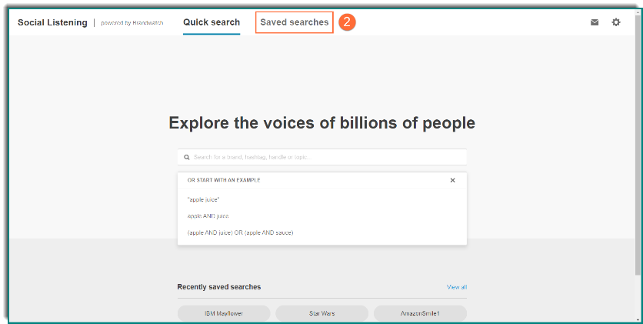
3. Sélectionnez une recherche enregistrée. | 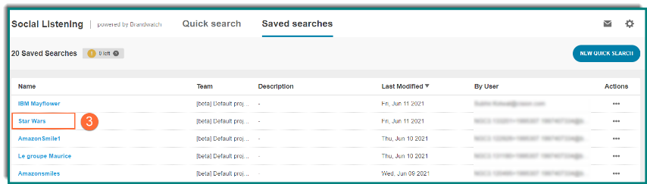
4. Localisez la mention dans le panneau Mentions sur le côté droit de l'écran.  5. Cliquez sur le lien Ajouter un tag. | 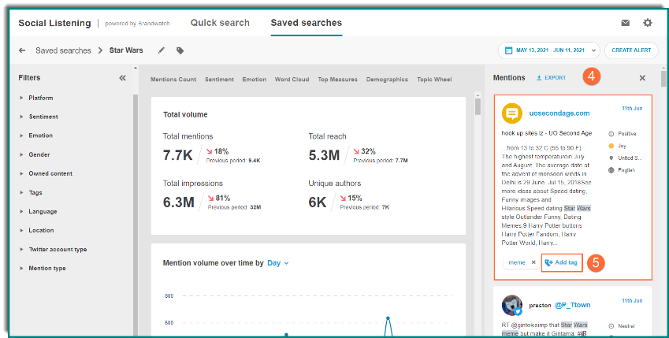
6. Recherchez parmi les tags enregistrés et sélectionnez un ou plusieurs tags à appliquer à la mention. | 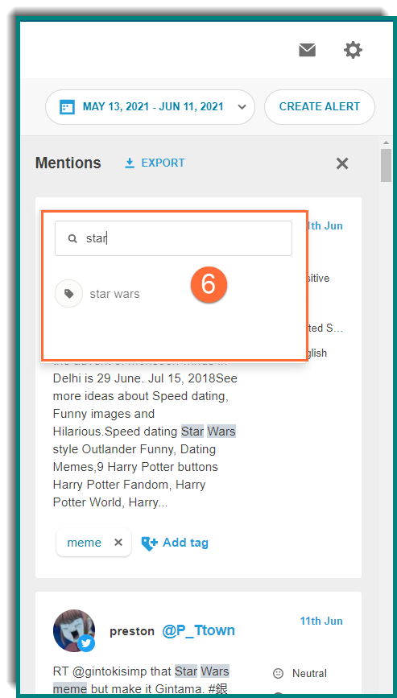
7. Si vous voulez créer un nouveau tag, cliquez sur Ajouter un nouveau tag pour l’ajouter. | 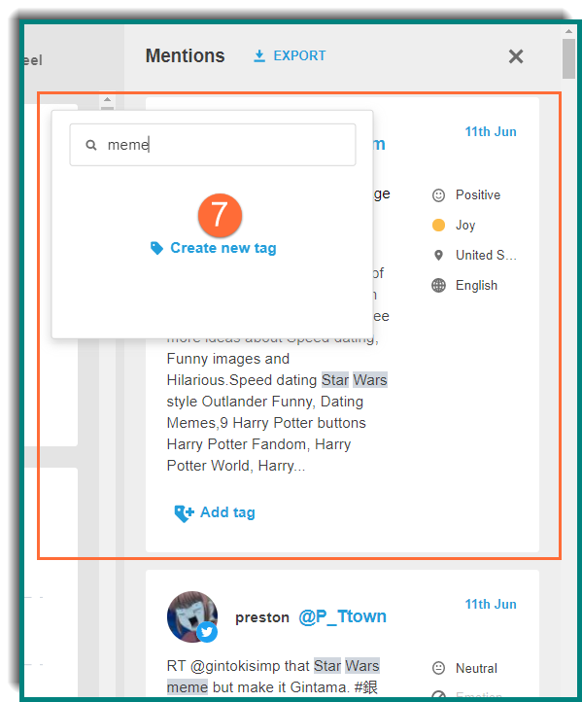
8. Pour supprimer un tag d’une mention, cliquez sur le X dans la bulle du tag que vous souhaitez supprimer. | 